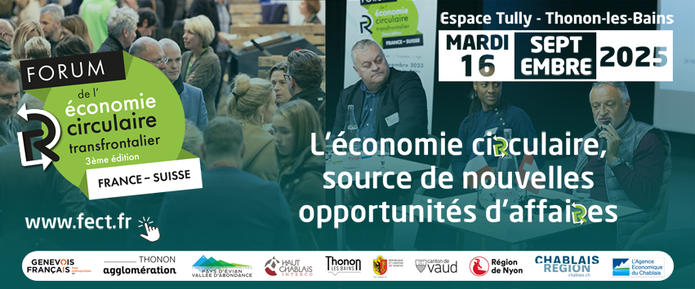

Formulaire de Candidature
📅 Date limite de dépôt des candidatures : dimanche 15 juin 2025 à minuit à fect@agenceecochablais.com (ne pas excéder 6 Mo, utiliser https://www.swisstransfer.com/fr-fr en cas de besoin)

📩 Droit à l’image
En soumettant votre candidature, vous acceptez que votre pitch le jour du forum soit :
- diffusé en direct (un accès en visioconférence sera mis en place),
- filmé en vue d’un montage, qui sera diffusé à des fins de valorisation du Forum (réseaux sociaux, communication institutionnelle). Ce montage vidéo vous sera également communiqué pour votre usage.
C’est pourquoi une autorisation de droit à l’image est à signer à la fin du formulaire.

📬 Contact
Email : fect@agenceecochablais.com
Site web : www.fect.fr

📝 Formulaire de Candidature

1. Informations Générales
- Nom du projet : Cliquez ou appuyez ici pour entrer du texte.
- Nom Prénom :Cliquez ou appuyez ici pour entrer du texte.
- Fonction :Cliquez ou appuyez ici pour entrer du texte.
- Nom de la structure (si applicable) :Cliquez ou appuyez ici pour entrer du texte.
- Adresse complète :Cliquez ou appuyez ici pour entrer du texte.
- Code postal / Ville / Pays :Cliquez ou appuyez ici pour entrer du texte.
- Email :Cliquez ou appuyez ici pour entrer du texte.
- Téléphone :Cliquez ou appuyez ici pour entrer du texte.
- Site web (si applicable) :Cliquez ou appuyez ici pour entrer du texte.

2. Description du projet
- Résumé (200 mots max) :Cliquez ou appuyez ici pour entrer du texte.
- Objectifs :Cliquez ou appuyez ici pour entrer du texte.
- Pilier(s) de l’économie circulaire visé(s) :Cliquez ou appuyez ici pour entrer du texte.
- Problématique adressée :Cliquez ou appuyez ici pour entrer du texte.
- Solution proposée :Cliquez ou appuyez ici pour entrer du texte.
- Impact attendu (environnemental/social) :Cliquez ou appuyez ici pour entrer du texte.

3. Innovation & Originalité
- Pourquoi est-ce innovant / original ?Cliquez ou appuyez ici pour entrer du texte.
- Projet(s) similaires existants ? Différenciation ?Cliquez ou appuyez ici pour entrer du texte.

4. Avancement & Viabilité
- Stade du projet :
☐ Idée : l’idée principale a été définie, mais il manque des ressources pour développer le prototype
☐ Prototype : le projet a des maquettes ou designs et développe un prototype fonctionnel
☐ Test et validation : Le projet a une version bêta et effectue des tests et études (techniques, marché…) pour valider les fonctionnalités
☐ Lancement : Le projet démarre, vous commencez à approcher vos 1ers clients, il reste des aspects techniques, logistiques et commerciaux à finaliser
☐ Déploiement : Le projet est lancé, cherche à accélérer sa croissance et s’étendre

- Ressources nécessaires :Cliquez ou appuyez ici pour entrer du texte.

- Partenaires actuels ou visés :Cliquez ou appuyez ici pour entrer du texte.
- Plan de financement prévisionnel du projet (en € ou en CHF) :

Noter « à obtenir » si pas encore acquis & à adapter si fondation ou association
BESOINS |  | RESSOURCES
Investissements incorporels |  | Capitaux / Fonds propres
Droit de marque, brevet… | Montant € ou CHF | Capital de la société | Montant € ou CHF
Communication… | Montant € ou CHF | Autofinancement, Apports des associés | Montant € ou CHF
Investissements corporels |  | Prêts / Crédits
Machines, véhicules… | Montant € ou CHF | Financement bancaire | Montant € ou CHF
Besoins en trésorerie |  | Autres financements
Stock, cautions… | Montant € ou CHF | Subventions… | Montant € ou CHF
TOTAL | Montant total € ou CHF | TOTAL | Montant total € ou CHF

Commentaires :Cliquez ou appuyez ici pour entrer du texte.

- Prévisionnel simplifié :

 | Année 1 | Année 2 | Année 3
Chiffre d’affaires HT | Cliquez ou appuyez ici pour entrer du texte. | Cliquez ou appuyez ici pour entrer du texte. | Cliquez ou appuyez ici pour entrer du texte.
Seuil de rentabilité | Cliquez ou appuyez ici pour entrer du texte. | Cliquez ou appuyez ici pour entrer du texte. | Cliquez ou appuyez ici pour entrer du texte.

Commentaires :Cliquez ou appuyez ici pour entrer du texte.

5. Partenariats & Collaboration
- En quoi le projet favorise-t-il la coopération transfrontalière ?Cliquez ou appuyez ici pour entrer du texte.
- Partenaires recherchés :
☐ Techniques
☐ Commerciaux
☐ Financiers
☐ Logistiques
☐ Autres : Cliquez ou appuyez ici pour entrer du texte.
- Mots-clés du projet :Cliquez ou appuyez ici pour entrer du texte.

6. Annexes
- Présentation (de type powerpoint) en format PDF du projet (10 pages maximum) - Obligatoire
- Vidéo de présentation de 2 minutes maximum (lien ou fichier). Cette vidéo ne sera pas diffusée et sera uniquement transmise au jury.
- Autres documents utiles (lettres de soutien, études, etc.)

7. Contact & Suivi
- Nom du contact référent :Cliquez ou appuyez ici pour entrer du texte.
- Fonction :Cliquez ou appuyez ici pour entrer du texte.
- Disponibilités pour entretien (en visio ou téléphone) :Cliquez ou appuyez ici pour entrer du texte.

8. Déclaration
- J’accepte les conditions de participation (préparation au pitch en amont du forum / pitch de 5 min le jour J + temps de questions/réponses)
☐ Oui
- Je confirme ma présence le 16 septembre à Thonon :
☐ Oui
- J’autorise la captation vidéo et la diffusion de mon pitch à des fins de communication
☐ Oui + Autorisation droit à l’image à compléter ci-dessous

9. Autorisation de droit à l’image

Je soussigné(e), Nom et prénom , autorise l’Agence Economique du Chablais, dont le siège est situé au 89 chemin de la Ballastière 74200 Thonon-Les-Bains à :

☐ Filmer et enregistrer ma présentation lors du Forum de l’Economie Circulaire Transfrontalier qui se tiendra le 16 septembre 2025 à Thonon-Les-Bains (France).
☐Utiliser, reproduire, et diffuser mon image et ma voix dans le cadre de la vidéo de ma présentation sur les supports suivants :
- Le site internet du Forum : https://www.fect.fr/
- La plateforme LinkedIn : https://www.linkedin.com/company/forum-economie-circulaire-transfrontalier/
☐Diffuser cette vidéo pour une durée de cinq (5) ans à compter de la date de signature de la présente autorisation.

☐Je déclare disposer des droits de propriété intellectuelle sur les éléments et supports que je présenterai lors de mon intervention, ainsi que de l’autorisation de ma structure pour les diffuser.
☐Je confirme que la présente autorisation est consentie à titre gratuit.
☐Je garantis n’être lié(e) par aucun accord avec un tiers, de quelque nature que ce soit, ayant pour objet ou pour effet de limiter ou empêcher la mise en œuvre de la présente autorisation.
☐Je reconnais avoir été informé(e) de mes droits concernant l'utilisation de mon image et de ma voix, et je donne mon consentement éclairé et sans réserve à la captation et à la diffusion de ma présentation dans les conditions décrites ci-dessus.

Fait à Lieu, le Date,
par Nom et Prénom

📥 Merci de transmettre votre dossier complet à : fect@agenceecochablais.com
📅 Avant le dimanche 15 juin 2025 à minuit

